
HỌC VIỆN CÔNG NGHỆ BƯU CHÍNH VIỄN THÔNG
KHOA CÔNG NGHỆ THÔNG TIN

CHUYÊN ĐỀ CÔNG NGHỆ PHẦN MỀM
ĐỀ TÀI:
HỆ THỐNG RA QUYẾT ĐỊNH CHO VAY TÍN DỤNG
Sinh viên thực hiện: | Lý Thị Phương
Mã sinh viên: | B22DTCN149
Lớp: | D22TXCN04-B
Giảng viên hướng dẫn: | ..............................
Hà Nội, 01/2026

LỜI CẢM ƠN
Trong suốt quá trình học tập và thực hiện chuyên đề Công nghệ phần mềm, em đã nhận được sự hướng dẫn và giúp đỡ tận tình của các thầy cô trong Khoa Công nghệ Thông tin, Học viện Công nghệ Bưu chính Viễn thông.
Đặc biệt, em xin gửi lời cảm ơn sâu sắc đến giảng viên hướng dẫn đã tận tình chỉ bảo, định hướng và cung cấp những kiến thức quý báu để em có thể hoàn thành chuyên đề này.
Em cũng xin cảm ơn các bạn bè, người thân đã luôn động viên và hỗ trợ em trong suốt thời gian qua.
Do thời gian và năng lực còn hạn chế, chuyên đề khó tránh khỏi thiếu sót. Em rất mong nhận được ý kiến đóng góp từ thầy cô để bài báo cáo được hoàn thiện hơn.
Em xin chân thành cảm ơn!

LỜI MỞ ĐẦU
Trong bối cảnh nền kinh tế số đang phát triển mạnh mẽ, các tổ chức tín dụng đối mặt với bài toán quan trọng là tối ưu hóa quy trình ra quyết định cho vay. Phương pháp truyền thống dựa trên đánh giá thủ công gặp nhiều hạn chế về thời gian, tính nhất quán và chi phí vận hành.
Xuất phát từ nhu cầu thực tế đó, em lựa chọn đề tài “Hệ thống ra quyết định cho vay tín dụng” nhằm xây dựng một ứng dụng web hỗ trợ tự động hóa quy trình thẩm định, tính điểm tín dụng và phê duyệt khoản vay.
Chuyên đề được tổ chức thành ba chương. Chương 1 trình bày giới thiệu đề tài, mục tiêu, phạm vi và các công nghệ được sử dụng. Chương 2 phân tích và thiết kế hệ thống, bao gồm biểu đồ use case, biểu đồ hoạt động, biểu đồ trạng thái, biểu đồ lớp, biểu đồ tuần tự và thiết kế cơ sở dữ liệu. Chương 3 trình bày kết quả cài đặt, giao diện và đánh giá kết quả đạt được.
Mục tiêu của chuyên đề là trình bày mạch lạc bài toán, phương án giải quyết và kết quả thực tế đạt được sau quá trình thực hiện.
MỤC LỤC

CHƯƠNG 1. GIỚI THIỆU ĐỀ TÀI VÀ CÔNG CỤ ĐƯỢC SỬ DỤNG

1.1. Giới thiệu về đề tài
Trong bối cảnh kinh tế hiện đại, việc ra quyết định cho vay là một trong những hoạt động quan trọng nhất của các tổ chức tài chính. Quyết định này không chỉ ảnh hưởng đến lợi nhuận của ngân hàng mà còn tác động trực tiếp đến khả năng tiếp cận vốn của khách hàng và sự ổn định của hệ thống tài chính.
Quy trình ra quyết định cho vay truyền thống thường dựa vào đánh giá thủ công của các chuyên viên tín dụng, điều này có thể dẫn đến một số hạn chế như:
- Thời gian xử lý hồ sơ kéo dài;
- Thiếu tính nhất quán trong việc đánh giá;
- Khả năng xảy ra sai sót do yếu tố con người;
- Chi phí vận hành cao.
Nhận thấy những vấn đề trên, đề tài “Hệ thống ra quyết định cho vay tín dụng” được thực hiện nhằm xây dựng một giải pháp công nghệ giúp tự động hóa và tối ưu hóa quy trình đánh giá hồ sơ cho vay. Hệ thống áp dụng các thuật toán chấm điểm và quy tắc nghiệp vụ để đưa ra quyết định chính xác, nhanh chóng và minh bạch.

1.2. Mục tiêu đề tài
Mục tiêu chính của đề tài bao gồm:
- Xây dựng ứng dụng web quản lý quy trình cho vay hoàn chỉnh;
- Thiết kế và triển khai thuật toán đánh giá tín dụng dựa trên dữ liệu khách hàng;
- Tích hợp quy trình phê duyệt tự động và bán tự động;
- Cung cấp giao diện thân thiện cho khách hàng, nhân viên tín dụng và quản lý;
- Đảm bảo tính bảo mật và an toàn thông tin khách hàng;
- Tạo báo cáo và thống kê để hỗ trợ công tác quản lý.

1.3. Phạm vi đề tài

1.3.1. Về chức năng
- Quản lý thông tin khách hàng và hồ sơ vay;
- Đánh giá tín dụng tự động dựa trên các tiêu chí được định nghĩa;
- Quy trình phê duyệt khoản vay với các cấp độ phê duyệt khác nhau;
- Theo dõi và quản lý trạng thái các khoản vay;
- Tạo báo cáo thống kê và phân tích dữ liệu.

1.3.2. Về công nghệ
- Backend: Spring Boot, Spring Security, Spring Data JPA;
- Frontend: Thymeleaf hoặc React, giao tiếp với backend qua REST API;
- Cơ sở dữ liệu: MySQL hoặc PostgreSQL;
- Công cụ build: Maven hoặc Gradle.

1.3.3. Giới hạn của đề tài
- Hệ thống chỉ xử lý các khoản vay cá nhân, chưa hỗ trợ vay doanh nghiệp;
- Chưa tích hợp với các hệ thống ngân hàng thực tế (dữ liệu CIC được giả lập);
- Thuật toán đánh giá tín dụng và phân tích rủi ro sử dụng các quy tắc nghiệp vụ cơ bản (rule-based), chưa áp dụng Machine Learning.

1.4. Giới thiệu về Spring Boot và Spring Framework

1.4.1. Spring Framework
Spring Framework là một framework mã nguồn mở cho nền tảng Java, do Rod Johnson khởi xướng năm 2003 và hiện được cộng đồng cùng VMware (thuộc Broadcom) duy trì. Spring cung cấp một mô hình lập trình và cấu hình toàn diện cho các ứng dụng Java doanh nghiệp hiện đại. Framework này được xây dựng dựa trên hai nguyên tắc thiết kế chính:
- Dependency Injection (DI): cho phép quản lý và tiêm các dependency một cách tự động, giảm sự phụ thuộc giữa các thành phần;
- Aspect-Oriented Programming (AOP): hỗ trợ tách biệt các mối quan tâm chéo như logging, bảo mật, quản lý transaction.
Các module chính của Spring Framework bao gồm:
- Spring Core Container: cung cấp chức năng cơ bản của framework, bao gồm IoC và DI;
- Spring Data Access/Integration: hỗ trợ làm việc với cơ sở dữ liệu và tích hợp với các công nghệ khác;
- Spring Web: cung cấp các tính năng cho việc xây dựng ứng dụng web;
- Spring Security: framework bảo mật mạnh mẽ cho ứng dụng Java.

1.4.2. Spring Boot
Spring Boot là một project thuộc hệ sinh thái Spring, được thiết kế để đơn giản hóa việc tạo và triển khai các ứng dụng Spring. Spring Boot ra đời nhằm giải quyết vấn đề cấu hình phức tạp trong Spring truyền thống.
Các đặc điểm nổi bật của Spring Boot:
- Auto-configuration: tự động cấu hình ứng dụng dựa trên các dependency có trong classpath;
- Standalone: chạy độc lập nhờ server nhúng (Tomcat), không cần cài đặt server bên ngoài;
- Production-ready: cung cấp các tính năng sẵn sàng cho môi trường production như metrics, health checks;
- Opinionated defaults: cung cấp các cấu hình mặc định hợp lý, giảm thời gian thiết lập;
- Không sinh code và không yêu cầu cấu hình XML: sử dụng Java annotation và file properties.

1.4.3. Lý do lựa chọn Spring Boot
Spring Boot được lựa chọn cho đề tài này vì các lý do sau:
- Phát triển nhanh chóng: auto-configuration và starter dependency giúp tiết kiệm thời gian thiết lập dự án;
- Hệ sinh thái phong phú: có sẵn nhiều module và thư viện hỗ trợ các tác vụ thường gặp;
- Sẵn sàng cho microservices: phù hợp nếu cần mở rộng kiến trúc trong tương lai;
- Cộng đồng lớn: nhiều tài liệu và sự hỗ trợ từ cộng đồng developer;
- Chuẩn doanh nghiệp: đáp ứng yêu cầu của ứng dụng doanh nghiệp về bảo mật, hiệu năng và khả năng mở rộng.

1.5. Các công nghệ và thư viện liên quan

1.5.1. Spring Data JPA
Spring Data JPA là một phần của Spring Data, cung cấp lớp trừu tượng để làm việc với cơ sở dữ liệu quan hệ thông qua JPA (Java Persistence API). Spring Data JPA giúp giảm code boilerplate và tăng năng suất phát triển. Các tính năng chính:
- Repository pattern với các interface mở rộng từ JpaRepository;
- Query method tự động sinh từ tên method;
- Hỗ trợ JPQL và native SQL query;
- Phân trang và sắp xếp tích hợp sẵn.

1.5.2. Spring Security
Spring Security là framework bảo mật có khả năng tùy biến cao cho các ứng dụng Java, cung cấp authentication (xác thực) và authorization (phân quyền). Các tính năng sử dụng trong đề tài:
- Xác thực bằng username/password, mật khẩu mã hóa BCrypt;
- Phân quyền theo vai trò (Role-based Access Control – RBAC);
- Xác thực phi trạng thái (stateless) bằng JWT;
- Bảo vệ chống CSRF, XSS.

1.5.3. Thymeleaf
Thymeleaf là một Java template engine hiện đại cho ứng dụng web, tích hợp tốt với Spring Framework và cho phép tạo các trang HTML động. Ưu điểm của Thymeleaf:
- Natural templates: template có thể xem trực tiếp trên trình duyệt mà không cần chạy server;
- Tích hợp tốt với Spring MVC và Spring Security;
- Hỗ trợ đa ngôn ngữ (internationalization – i18n).

1.5.4. MySQL/PostgreSQL
Hệ quản trị cơ sở dữ liệu quan hệ được sử dụng để lưu trữ thông tin của hệ thống. MySQL và PostgreSQL đều là các lựa chọn phổ biến, mã nguồn mở và có hiệu năng cao. Lý do lựa chọn hệ quản trị cơ sở dữ liệu quan hệ:
- Dữ liệu có cấu trúc rõ ràng và mối quan hệ chặt chẽ;
- Tuân thủ ACID, đảm bảo tính toàn vẹn dữ liệu;
- Hỗ trợ transaction – yếu tố quan trọng với hệ thống tài chính.

1.5.5. Maven/Gradle
Maven và Gradle là các công cụ build được sử dụng để quản lý dependency, biên dịch và đóng gói ứng dụng. Maven sử dụng file pom.xml, còn Gradle sử dụng build.gradle với cú pháp Groovy hoặc Kotlin DSL.

CHƯƠNG 2. PHÂN TÍCH THIẾT KẾ

2.1. Biểu đồ Use Case của hệ thống
Biểu đồ Use Case là công cụ mô hình hóa yêu cầu chức năng của hệ thống, thể hiện sự tương tác giữa các tác nhân (actor) và hệ thống. Các tác nhân của hệ thống ra quyết định cho vay tín dụng được mô tả trong Bảng 2.1.
Bảng 2.1. Các tác nhân của hệ thống
Tác nhân | Mô tả
Khách hàng (Customer) | Người nộp đơn xin vay tín dụng, cung cấp thông tin cá nhân, tài chính và mục đích vay; theo dõi trạng thái hồ sơ.
Nhân viên tín dụng (Credit Officer) | Người xử lý hồ sơ vay, kiểm tra tính hợp lệ, cập nhật dữ liệu vào hệ thống.
Quản lý (Manager) | Người phê duyệt/từ chối khoản vay dựa trên đề xuất từ hệ thống và chính sách ngân hàng; đồng thời quản trị hệ thống (cấu hình tham số, quản lý người dùng, xem báo cáo).
Hệ thống (System) | Tự động phân tích dữ liệu, tính điểm tín dụng, đưa ra quyết định cho vay và gửi thông báo.

Các use case chính của hệ thống được liệt kê trong Bảng 2.2.
Bảng 2.2. Danh sách các use case chính
Mã UC | Tên Use Case | Mô tả
UC01 | Đăng nhập hệ thống | Người dùng đăng nhập vào hệ thống bằng tài khoản và mật khẩu.
UC02 | Đăng ký khoản vay | Khách hàng điền thông tin đơn xin vay: thông tin cá nhân, thu nhập, mục đích vay, số tiền vay, thời hạn vay.
UC03 | Quản lý hồ sơ vay | Nhân viên tín dụng xem, cập nhật, kiểm tra tính hợp lệ của hồ sơ vay.
UC04 | Tính điểm tín dụng | Hệ thống tự động tính điểm tín dụng dựa trên các yếu tố: lịch sử tín dụng, thu nhập, nợ hiện tại, tỷ lệ nợ/thu nhập.
UC05 | Phân tích rủi ro | Hệ thống phân tích mức độ rủi ro của khoản vay dựa trên bộ quy tắc đánh giá rủi ro.
UC06 | Ra quyết định cho vay | Hệ thống tự động đưa ra quyết định: Chấp thuận, Từ chối hoặc Cần xem xét thêm.
UC07 | Phê duyệt khoản vay | Quản lý xem xét và phê duyệt/từ chối các khoản vay ở trạng thái cần xem xét thêm.
UC08 | Xem báo cáo | Quản lý xem báo cáo thống kê: tỷ lệ chấp thuận, tỷ lệ nợ xấu, doanh số cho vay.
UC09 | Quản lý cấu hình hệ thống | Quản lý cấu hình các tham số: ngưỡng điểm tín dụng, lãi suất, thời hạn vay tối đa.
UC10 | Thông báo kết quả | Hệ thống gửi thông báo kết quả cho vay qua email/SMS cho khách hàng.

2.1.1. Biểu đồ Use Case tổng quát
Biểu đồ Use Case tổng quát thể hiện toàn bộ chức năng chính của hệ thống và mối quan hệ giữa các actor. Các chức năng được chia thành hai nhóm: nhóm chức năng phía khách hàng và nhóm chức năng phía nhân viên/quản lý.
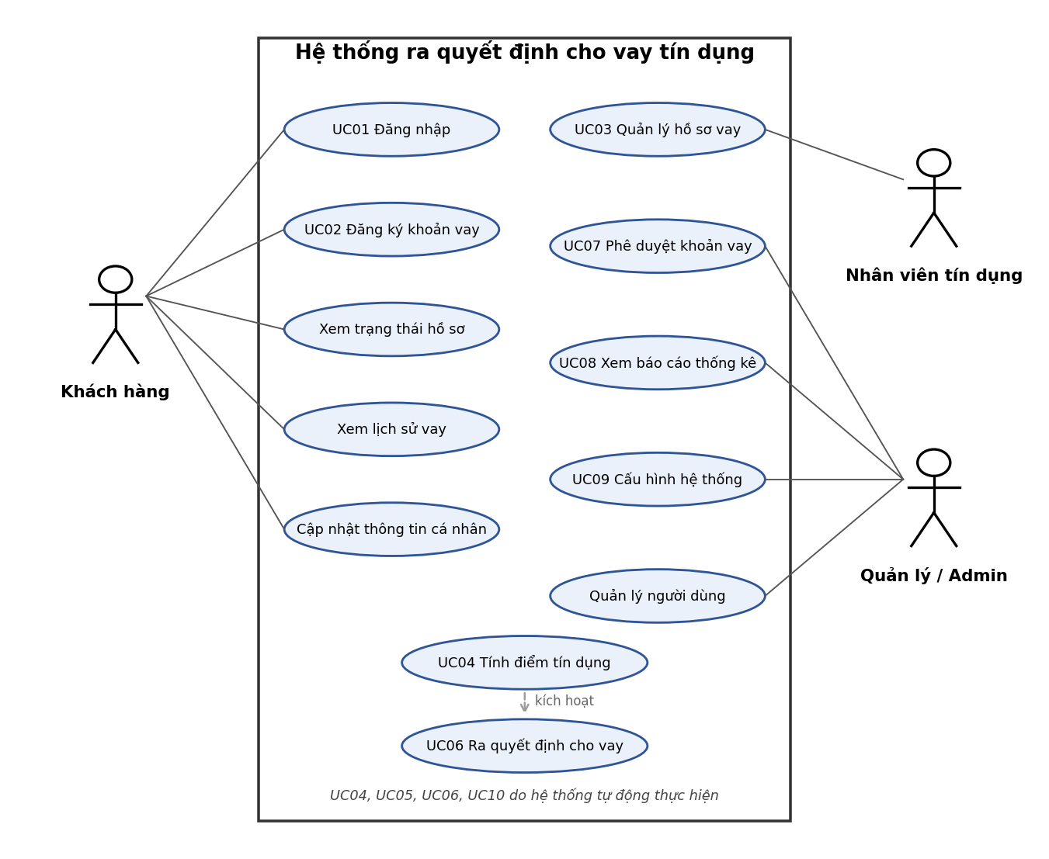
Hình 2.1. Biểu đồ Use Case tổng quát

2.1.2. Các use case phía khách hàng
Bảng 2.3. Các use case phía khách hàng
Use case | Mô tả
Đăng ký tài khoản | Khách hàng tạo tài khoản trong hệ thống để sử dụng dịch vụ.
Đăng nhập hệ thống (UC01) | Xác thực thông tin đăng nhập để truy cập hệ thống.
Đăng ký khoản vay (UC02) | Điền thông tin cá nhân, tài chính và gửi hồ sơ vay.
Xem trạng thái hồ sơ | Theo dõi tiến trình xử lý hồ sơ đã gửi.
Cập nhật thông tin cá nhân | Chỉnh sửa thông tin khi có thay đổi.
Xem lịch sử vay | Xem các khoản vay đã từng đăng ký trong quá khứ.
Tính lãi suất ước tính | Dự tính khoản vay và lãi suất trước khi đăng ký.

2.1.3. Các use case phía quản trị
Bảng 2.4. Các use case phía nhân viên và quản lý
Use case | Mô tả
Quản lý hồ sơ vay (UC03) | Xem, phân loại và xử lý các hồ sơ vay đang chờ.
Tính điểm tín dụng (UC04) | Hệ thống tự động tính điểm dựa trên thuật toán xác định.
Phê duyệt khoản vay (UC07) | Đưa ra quyết định duyệt/từ chối dựa trên điểm tín dụng và mức rủi ro.
Quản lý khách hàng | Xem thông tin, lịch sử và phân loại khách hàng.
Cấu hình tham số hệ thống (UC09) | Thiết lập lãi suất, điều kiện vay, ngưỡng điểm.
Xem báo cáo thống kê (UC08) | Báo cáo tổng hợp, phân tích dữ liệu hoạt động.
Quản lý người dùng hệ thống | Thêm, sửa, xóa tài khoản nhân viên.

2.2. Đặc tả chi tiết các Use Case chính

2.2.1. Use Case UC02: Đăng ký khoản vay
Use Case ID | UC02
Tên Use Case | Đăng ký khoản vay
Tác nhân | Khách hàng, Nhân viên tín dụng
Mô tả | Khách hàng điền thông tin đơn xin vay bao gồm thông tin cá nhân, tài chính, mục đích vay.
Điều kiện tiên quyết | - Khách hàng đã đăng nhập vào hệ thống.  - Khách hàng có tài khoản hợp lệ.
Kết quả mong muốn | - Hồ sơ vay được tạo thành công trong hệ thống.  - Khách hàng nhận được mã hồ sơ.
Luồng sự kiện chính | 1. Khách hàng chọn “Đăng ký khoản vay”.  2. Hệ thống hiển thị form đăng ký.  3. Khách hàng nhập thông tin cá nhân (họ tên, CMND/CCCD, ngày sinh, địa chỉ, số điện thoại).  4. Khách hàng nhập thông tin tài chính (thu nhập, nợ hiện tại, tài sản).  5. Khách hàng nhập thông tin khoản vay (số tiền, thời hạn, mục đích).  6. Hệ thống kiểm tra (validate) dữ liệu.  7. Khách hàng xác nhận và gửi đơn.  8. Hệ thống lưu hồ sơ và tạo mã hồ sơ.  9. Hệ thống gửi thông báo xác nhận cho khách hàng.
Luồng sự kiện phụ | 3a. Dữ liệu không hợp lệ:  - Hệ thống hiển thị thông báo lỗi.  - Quay lại bước 3.  7a. Khách hàng hủy đơn:  - Hệ thống hỏi xác nhận.  - Nếu xác nhận, đóng form và không lưu dữ liệu.
Luồng sự kiện ngoại lệ | 8a. Lỗi hệ thống khi lưu dữ liệu:  - Hệ thống thông báo lỗi.  - Yêu cầu khách hàng thử lại sau.
Yêu cầu đặc biệt | - Form tự động lưu nháp sau mỗi 2 phút.  - Hỗ trợ tải lên tài liệu đính kèm (CMND/CCCD, sao kê, hợp đồng lao động).
Tần suất sử dụng | Cao – khoảng 100–200 đơn/ngày.
Ghi chú | Cần kiểm tra CMND/CCCD trùng lặp để phát hiện đơn vay gian lận.

2.2.2. Use Case UC04: Tính điểm tín dụng
Use Case ID | UC04
Tên Use Case | Tính điểm tín dụng
Tác nhân | Hệ thống (tự động)
Mô tả | Hệ thống tự động tính điểm tín dụng dựa trên thông tin khách hàng và lịch sử tín dụng.
Điều kiện tiên quyết | - Hồ sơ vay đã được tạo (UC02).  - Thông tin khách hàng đầy đủ và hợp lệ.
Kết quả mong muốn | - Điểm tín dụng được tính toán (thang điểm 300–850).  - Phân loại mức độ tín dụng (Excellent, Good, Fair, Poor).
Luồng sự kiện chính | 1. Hệ thống nhận thông tin hồ sơ vay mới.  2. Hệ thống truy vấn lịch sử tín dụng từ CIC (Credit Information Center).  3. Hệ thống tính toán các yếu tố theo trọng số:  - Lịch sử thanh toán (35%)  - Số nợ hiện tại (30%)  - Thời gian có lịch sử tín dụng (15%)  - Các khoản vay mới (10%)  - Cơ cấu tín dụng (10%)  4. Hệ thống áp dụng thuật toán chấm điểm.  5. Hệ thống lưu điểm tín dụng vào hồ sơ.  6. Hệ thống kích hoạt Use Case UC05 (Phân tích rủi ro).
Luồng sự kiện phụ | 2a. Không tìm thấy lịch sử tín dụng:  - Hệ thống sử dụng điểm mặc định cho người vay lần đầu.  - Tăng trọng số cho các yếu tố khác (thu nhập, tài sản).
Luồng sự kiện ngoại lệ | 2b. Lỗi kết nối CIC:  - Hệ thống thử lại tối đa 3 lần.  - Nếu thất bại, đánh dấu hồ sơ “Cần xem xét thủ công”.  - Thông báo cho nhân viên tín dụng.
Yêu cầu đặc biệt | - Thời gian tính toán dưới 5 giây.  - Ghi log đầy đủ quá trình tính điểm để phục vụ kiểm toán (audit).
Ghi chú | Thuật toán chấm điểm tham khảo cấu trúc trọng số của FICO Score.

2.2.3. Use Case UC06: Ra quyết định cho vay
Use Case ID | UC06
Tên Use Case | Ra quyết định cho vay
Tác nhân | Hệ thống (tự động)
Mô tả | Hệ thống đưa ra quyết định tự động: Chấp thuận, Từ chối hoặc Cần xem xét.
Điều kiện tiên quyết | - Điểm tín dụng đã được tính (UC04).  - Phân tích rủi ro hoàn tất (UC05).
Kết quả mong muốn | - Quyết định cho vay được ghi nhận.  - Khách hàng nhận thông báo kết quả.
Luồng sự kiện chính | 1. Hệ thống nhận điểm tín dụng và mức rủi ro.  2. Hệ thống áp dụng quy tắc quyết định:  - Điểm ≥ 700 và rủi ro thấp: Chấp thuận tự động.  - Điểm < 600 hoặc rủi ro cao: Từ chối tự động.  - Các trường hợp còn lại: Cần xem xét.  3. Hệ thống tính lãi suất dựa trên điểm tín dụng.  4. Hệ thống lưu quyết định vào cơ sở dữ liệu.  5. Hệ thống gửi thông báo cho khách hàng (UC10).  6. Nếu “Cần xem xét”, chuyển cho quản lý (UC07).
Luồng sự kiện phụ | 2a. Số tiền vay > 500 triệu đồng:  - Bắt buộc chuyển cho quản lý xem xét.  - Không áp dụng quyết định tự động.
Luồng sự kiện ngoại lệ | 5a. Lỗi gửi thông báo:  - Hệ thống đưa vào hàng đợi thử lại (retry).  - Ghi log để nhân viên theo dõi.
Yêu cầu đặc biệt | - Lưu lại lý do từ chối cụ thể.  - Audit trail đầy đủ cho mọi quyết định.
Ghi chú | Quyết định phải tuân thủ quy định pháp luật về bảo vệ người tiêu dùng.

2.3. Biểu đồ hoạt động (Activity Diagram)

2.3.1. Quy trình đăng ký và xử lý khoản vay
Quy trình chính:
- Bắt đầu: khách hàng truy cập hệ thống.
- Khách hàng đăng nhập hoặc đăng ký tài khoản.
- Khách hàng điền form đăng ký khoản vay.
- Khách hàng tải lên tài liệu đính kèm.
- Khách hàng xác nhận và gửi đơn.
- [Decision] Dữ liệu hợp lệ? – Không: quay lại bước 3; Có: tiếp tục.
- Hệ thống lưu hồ sơ vào cơ sở dữ liệu.
- Hệ thống tự động tính điểm tín dụng (UC04).
- Hệ thống phân tích rủi ro (UC05).
- Hệ thống ra quyết định (UC06).
- [Decision] Kết quả quyết định? – Chấp thuận: gửi thông báo chấp thuận, kết thúc; Từ chối: gửi thông báo từ chối, kết thúc; Cần xem xét: chuyển cho quản lý (UC07).
- Quản lý xem xét hồ sơ.
- [Decision] Quản lý phê duyệt? – Phê duyệt: gửi thông báo chấp thuận; Từ chối: gửi thông báo từ chối.
- Kết thúc.

2.3.2. Quy trình tính điểm tín dụng
Luồng hoạt động tính điểm:
- Bắt đầu: nhận hồ sơ vay mới.
- Trích xuất thông tin khách hàng (họ tên, CMND/CCCD, thu nhập).
- [Parallel] Thực hiện song song: (1) truy vấn lịch sử tín dụng từ CIC; (2) tính các chỉ số tài chính (DTI ratio, loan-to-income).
- [Join] Hợp nhất kết quả.
- Áp dụng trọng số: lịch sử thanh toán 35%, số nợ hiện tại 30%, thời gian lịch sử 15%, khoản vay mới 10%, cơ cấu tín dụng 10%.
- Tính điểm theo công thức: Score = Σ(Factor × Weight).
- Chuẩn hóa điểm về thang 300–850.
- [Decision] Điểm ≥ 700? – Có: phân loại “Excellent”; Không: tiếp tục.
- [Decision] Điểm ≥ 600? – Có: phân loại “Good”; Không: tiếp tục.
- [Decision] Điểm ≥ 500? – Có: phân loại “Fair”; Không: phân loại “Poor”.
- Lưu điểm và phân loại vào cơ sở dữ liệu.
- Ghi log để audit.
- Kết thúc: trả về điểm tín dụng.

2.4. Biểu đồ trạng thái (State Diagram)

2.4.1. Trạng thái của Hồ sơ vay (Loan Application)
Vòng đời của một hồ sơ vay được mô tả qua các trạng thái và sự kiện chuyển đổi trong Bảng 2.5.
Bảng 2.5. Các trạng thái của hồ sơ vay
Trạng thái | Mô tả | Sự kiện chuyển đổi | Trạng thái tiếp theo
DRAFT | Đơn đang được soạn thảo | Khách hàng gửi đơn / hủy đơn | SUBMITTED / CANCELLED
SUBMITTED | Đơn đã được gửi, chờ xử lý | Hệ thống bắt đầu xử lý | PROCESSING
PROCESSING | Hệ thống đang tính điểm và phân tích rủi ro | Tính toán hoàn tất | SCORED
SCORED | Đã có điểm tín dụng | Hệ thống ra quyết định | APPROVED / REJECTED / PENDING_REVIEW
APPROVED | Đơn được chấp thuận | Gửi thông báo thành công | NOTIFIED
REJECTED | Đơn bị từ chối | Gửi thông báo thành công | NOTIFIED
PENDING_REVIEW | Cần quản lý xem xét | Quản lý phê duyệt/từ chối; hoặc yêu cầu bổ sung thông tin | APPROVED / REJECTED / PROCESSING
NOTIFIED | Đã thông báo kết quả | Khách hàng xác nhận | COMPLETED
COMPLETED | Quy trình hoàn tất | – | –
CANCELLED | Đơn bị khách hàng hủy | – | –

Lưu ý:
- Trạng thái DRAFT có thể chuyển sang CANCELLED nếu khách hàng hủy đơn;
- Từ PENDING_REVIEW có thể quay lại PROCESSING nếu cần bổ sung thông tin;
- Mỗi lần chuyển trạng thái đều được ghi log kèm thời gian (timestamp) và người thực hiện.

2.5. Biểu đồ lớp (Class Diagram)
Hệ thống bao gồm các lớp chính sau: User, LoanApplication, CreditHistory, DecisionEngine và Notification.

2.5.1. Class User
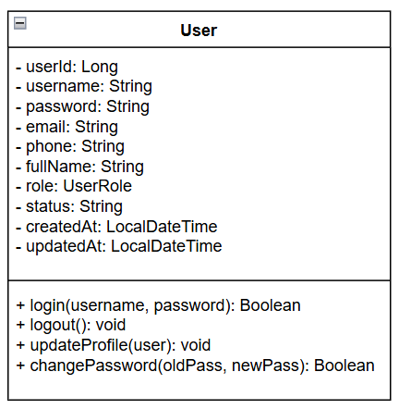
Hình 2.2. Class User

2.5.2. Class LoanApplication
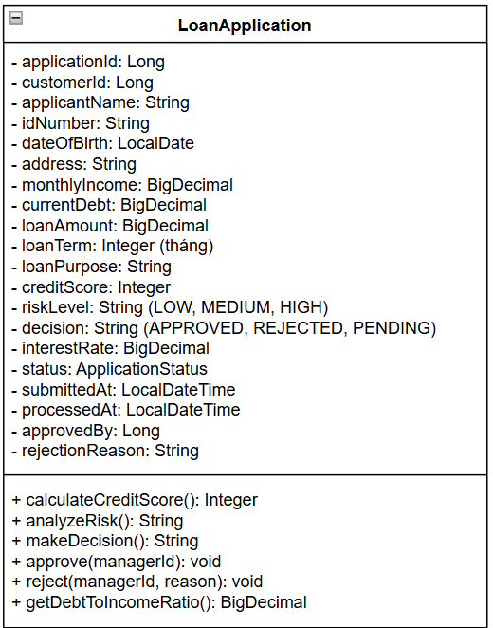
Hình 2.3. Class LoanApplication

2.5.3. Class CreditHistory
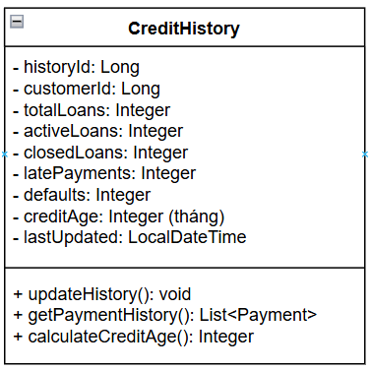
Hình 2.4. Class CreditHistory

2.5.4. Class DecisionEngine
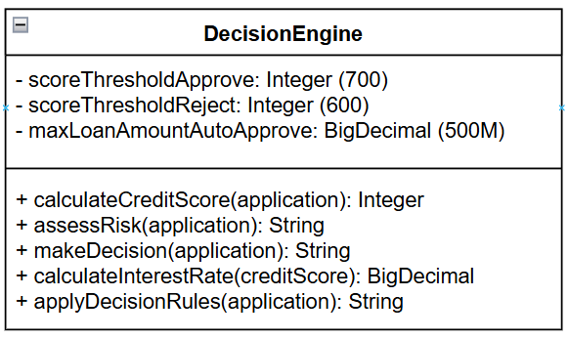
Hình 2.5. Class DecisionEngine

2.5.5. Class Notification
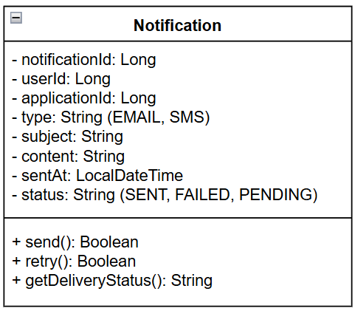
Hình 2.6. Class Notification
Các mối quan hệ (Relationships):
- User (1) — (0..*) LoanApplication: một người dùng có thể có nhiều đơn vay.
- User (1) — (1) CreditHistory: một người dùng có một lịch sử tín dụng.
- LoanApplication (1) — (0..*) Notification: một đơn vay có nhiều thông báo.
- DecisionEngine (1) — (0..*) LoanApplication: engine xử lý nhiều đơn vay.
- LoanApplication (*) — (1) CreditHistory: sử dụng lịch sử tín dụng để tính điểm.

2.6. Biểu đồ tuần tự (Sequence Diagram)

2.6.1. Sequence Diagram: Đăng ký khoản vay
Các đối tượng tham gia: Khách hàng, UI, Controller, Service, Repository, Database.
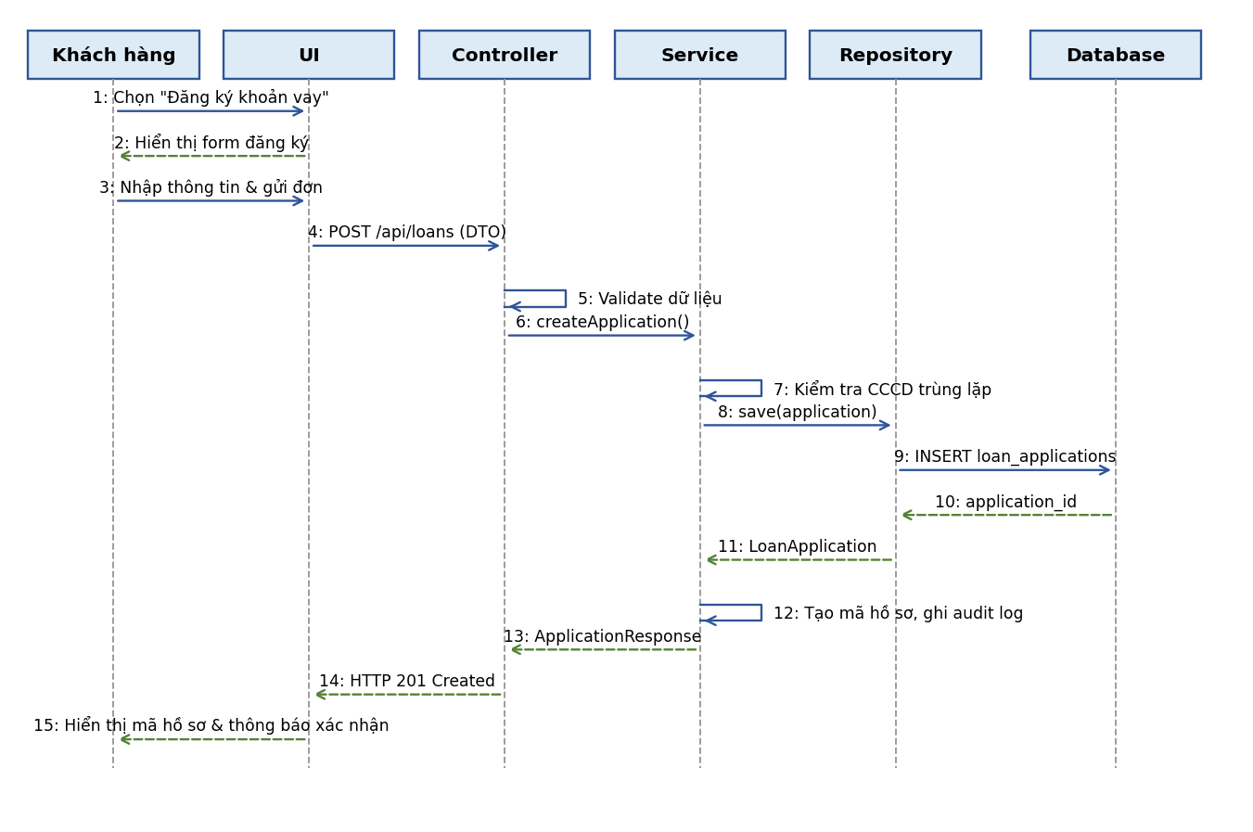
Hình 2.7. Biểu đồ tuần tự – Đăng ký khoản vay

2.6.2. Sequence Diagram: Tính điểm tín dụng và ra quyết định
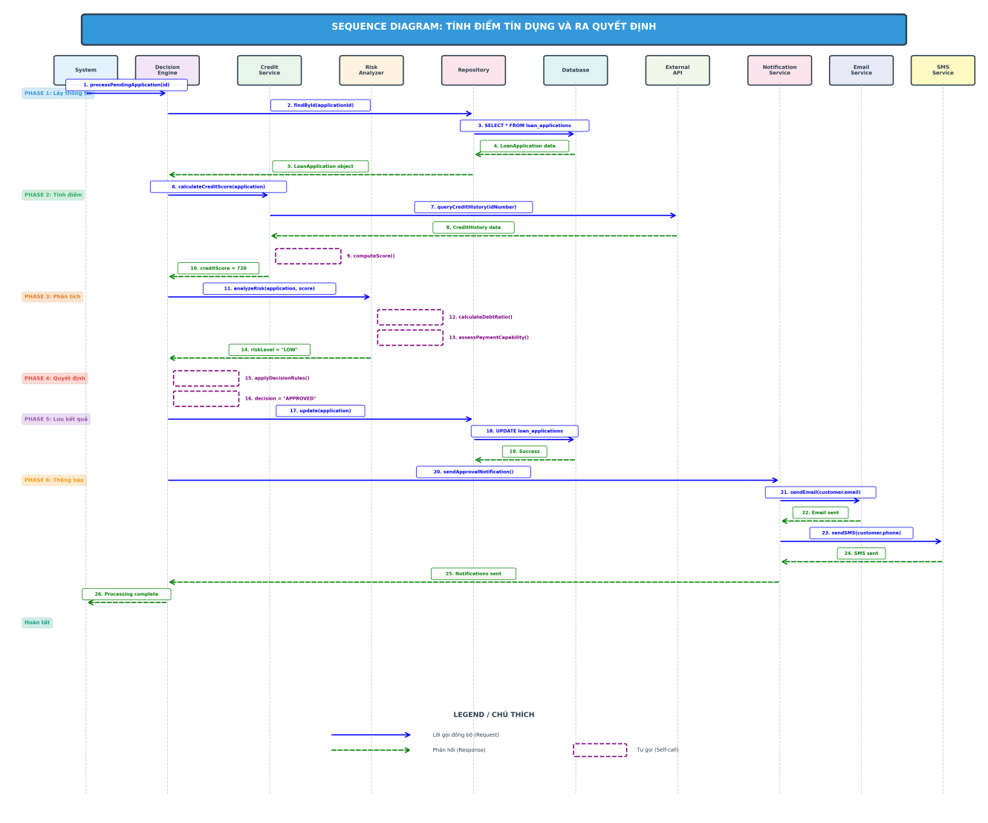
Hình 2.8. Biểu đồ tuần tự – Tính điểm tín dụng và ra quyết định

2.6.3. Sequence Diagram: Quản lý phê duyệt khoản vay
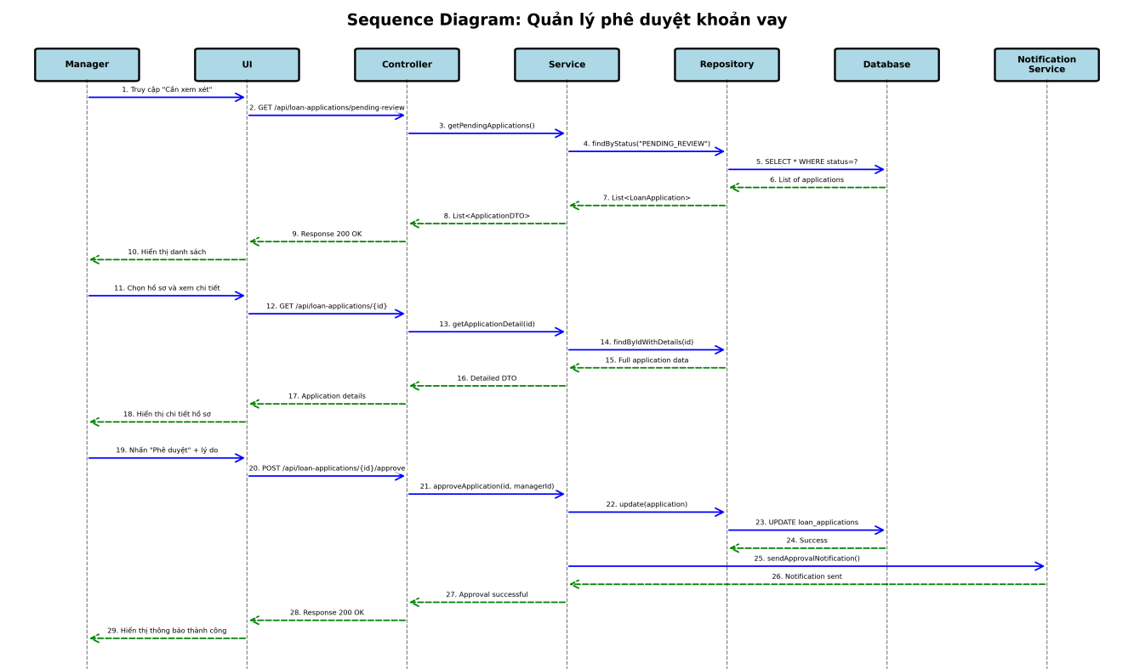
Hình 2.9. Biểu đồ tuần tự – Quản lý phê duyệt khoản vay

2.7. Thiết kế cơ sở dữ liệu (Database Design)
Hệ thống sử dụng cơ sở dữ liệu quan hệ (MySQL/PostgreSQL) với các bảng chính sau:

2.7.1. Bảng users
Bảng 2.6. Cấu trúc bảng users
Tên cột | Kiểu dữ liệu | Ràng buộc | Mặc định | Mô tả
user_id | BIGINT | PRIMARY KEY, AUTO_INCREMENT |  | Mã định danh người dùng
username | VARCHAR(50) | NOT NULL, UNIQUE |  | Tên đăng nhập
password | VARCHAR(255) | NOT NULL |  | Mật khẩu đã mã hóa (BCrypt)
email | VARCHAR(100) | NOT NULL, UNIQUE |  | Email
phone | VARCHAR(15) | NOT NULL |  | Số điện thoại
full_name | VARCHAR(100) | NOT NULL |  | Họ và tên đầy đủ
role | ENUM | NOT NULL | 'CUSTOMER' | CUSTOMER, CREDIT_OFFICER, MANAGER
status | VARCHAR(20) | NOT NULL | 'ACTIVE' | ACTIVE, INACTIVE, LOCKED
last_login | DATETIME |  | NULL | Lần đăng nhập cuối
created_at | DATETIME | NOT NULL | CURRENT_TIMESTAMP | Thời gian tạo
updated_at | DATETIME |  | CURRENT_TIMESTAMP ON UPDATE | Thời gian cập nhật
created_by | BIGINT | FK users | NULL | Người tạo

2.7.2. Bảng loan_applications
Bảng 2.7. Cấu trúc bảng loan_applications
Tên cột | Kiểu dữ liệu | Ràng buộc | Mặc định | Mô tả
application_id | BIGINT | PRIMARY KEY, AUTO_INCREMENT |  | Mã hồ sơ vay
customer_id | BIGINT | NOT NULL, FK users |  | Mã khách hàng
applicant_name | VARCHAR(100) | NOT NULL |  | Họ tên người vay
id_number | VARCHAR(20) | NOT NULL |  | Số CMND/CCCD
date_of_birth | DATE | NOT NULL |  | Ngày sinh
gender | ENUM | NOT NULL |  | MALE, FEMALE, OTHER
address | TEXT | NOT NULL |  | Địa chỉ hiện tại
monthly_income | DECIMAL(15,2) | NOT NULL |  | Thu nhập hàng tháng (VND)
employment_type | VARCHAR(50) |  |  | Loại công việc
company_name | VARCHAR(200) |  |  | Tên công ty
current_debt | DECIMAL(15,2) |  | 0 | Tổng nợ hiện tại (VND)
loan_amount | DECIMAL(15,2) | NOT NULL |  | Số tiền vay (VND)
loan_term | INT | NOT NULL |  | Thời hạn vay (tháng)
loan_purpose | VARCHAR(200) | NOT NULL |  | Mục đích vay
credit_score | INT |  | NULL | Điểm tín dụng (300–850)
risk_level | VARCHAR(20) |  | NULL | LOW, MEDIUM, HIGH
decision | VARCHAR(20) |  | 'PENDING' | PENDING, APPROVED, REJECTED
interest_rate | DECIMAL(5,2) |  | NULL | Lãi suất (%/năm)
status | VARCHAR(30) | NOT NULL | 'DRAFT' | Trạng thái hồ sơ (xem Bảng 2.5)
submitted_at | DATETIME |  | NULL | Thời gian gửi đơn
processed_at | DATETIME |  | NULL | Thời gian xử lý xong
approved_by | BIGINT | FK users | NULL | Người phê duyệt
rejection_reason | TEXT |  | NULL | Lý do từ chối
created_at | DATETIME | NOT NULL | CURRENT_TIMESTAMP | Thời gian tạo

2.7.3. Bảng credit_histories
Bảng 2.8. Cấu trúc bảng credit_histories
Tên cột | Kiểu dữ liệu | Ràng buộc | Mặc định | Mô tả
history_id | BIGINT | PRIMARY KEY, AUTO_INCREMENT |  | Mã lịch sử
customer_id | BIGINT | NOT NULL, UNIQUE, FK users |  | Mã khách hàng
total_loans | INT |  | 0 | Tổng số khoản vay
active_loans | INT |  | 0 | Số khoản vay đang hoạt động
closed_loans | INT |  | 0 | Số khoản vay đã đóng
late_payments | INT |  | 0 | Số lần trễ hạn thanh toán
defaults | INT |  | 0 | Số lần vỡ nợ
total_borrowed | DECIMAL(15,2) |  | 0 | Tổng số tiền đã vay
credit_age_months | INT |  | 0 | Tuổi tín dụng (tháng)
last_updated | DATETIME |  | CURRENT_TIMESTAMP | Cập nhật lần cuối
created_at | DATETIME | NOT NULL | CURRENT_TIMESTAMP | Thời gian tạo

2.7.4. Bảng notifications
Bảng 2.9. Cấu trúc bảng notifications
Tên cột | Kiểu dữ liệu | Ràng buộc | Mặc định | Mô tả
notification_id | BIGINT | PRIMARY KEY, AUTO_INCREMENT |  | Mã thông báo
user_id | BIGINT | NOT NULL, FK users |  | Mã người nhận
application_id | BIGINT | FK loan_applications | NULL | Mã hồ sơ liên quan
type | VARCHAR(20) | NOT NULL |  | EMAIL, SMS, PUSH
subject | VARCHAR(200) |  |  | Tiêu đề (cho email)
content | TEXT | NOT NULL |  | Nội dung thông báo
status | VARCHAR(20) | NOT NULL | 'PENDING' | PENDING, SENT, FAILED
sent_at | DATETIME |  | NULL | Thời gian gửi
retry_count | INT |  | 0 | Số lần thử lại
created_at | DATETIME | NOT NULL | CURRENT_TIMESTAMP | Thời gian tạo

2.7.5. Bảng audit_logs
Bảng 2.10. Cấu trúc bảng audit_logs
Tên cột | Kiểu dữ liệu | Ràng buộc | Mặc định | Mô tả
log_id | BIGINT | PRIMARY KEY, AUTO_INCREMENT |  | Mã log
user_id | BIGINT | FK users | NULL | Người thực hiện
application_id | BIGINT | FK loan_applications | NULL | Hồ sơ liên quan
action | VARCHAR(50) | NOT NULL |  | Hành động (CREATE, UPDATE, APPROVE, REJECT)
entity | VARCHAR(50) | NOT NULL |  | Đối tượng (USER, APPLICATION, DECISION)
old_value | TEXT |  | NULL | Giá trị cũ (JSON)
new_value | TEXT |  | NULL | Giá trị mới (JSON)
ip_address | VARCHAR(45) |  |  | Địa chỉ IP
created_at | DATETIME | NOT NULL | CURRENT_TIMESTAMP | Thời gian thực hiện

2.7.6. Bảng system_configs
Bảng 2.11. Cấu trúc bảng system_configs
Tên cột | Kiểu dữ liệu | Ràng buộc | Mặc định | Mô tả
config_id | BIGINT | PRIMARY KEY, AUTO_INCREMENT |  | Mã cấu hình
config_key | VARCHAR(100) | NOT NULL, UNIQUE |  | Khóa cấu hình
config_value | TEXT | NOT NULL |  | Giá trị cấu hình
data_type | VARCHAR(20) |  | 'STRING' | STRING, INTEGER, DECIMAL, BOOLEAN
description | TEXT |  |  | Mô tả cấu hình
updated_by | BIGINT | FK users | NULL | Người cập nhật
updated_at | DATETIME |  | CURRENT_TIMESTAMP ON UPDATE | Thời gian cập nhật

Các mối quan hệ khóa ngoại (Foreign Keys):
- loan_applications.customer_id → users.user_id (ON DELETE CASCADE)
- loan_applications.approved_by → users.user_id (ON DELETE SET NULL)
- credit_histories.customer_id → users.user_id (ON DELETE CASCADE)
- notifications.user_id → users.user_id (ON DELETE CASCADE)
- notifications.application_id → loan_applications.application_id (ON DELETE SET NULL)
- audit_logs.user_id → users.user_id (ON DELETE SET NULL)
- audit_logs.application_id → loan_applications.application_id (ON DELETE SET NULL)
- system_configs.updated_by → users.user_id (ON DELETE SET NULL)
Các chỉ mục (Indexes):
- users: idx_username (username), idx_email (email)
- loan_applications: idx_customer (customer_id), idx_status (status), idx_decision (decision), idx_id_number (id_number)
- credit_histories: idx_customer (customer_id)
- notifications: idx_user (user_id), idx_status (status)
- audit_logs: idx_user (user_id), idx_application (application_id), idx_action (action), idx_created_at (created_at)

2.8. Kiến trúc hệ thống

2.8.1. Kiến trúc tổng quan
Hệ thống được thiết kế theo mô hình kiến trúc 3 tầng (3-tier architecture) với Spring Boot:
- Presentation Layer (Tầng trình bày): giao diện Thymeleaf hoặc React.js; REST API Controller (Spring MVC); DTO (Data Transfer Object); kiểm tra dữ liệu request/response.
- Business Logic Layer (Tầng nghiệp vụ): Service Layer xử lý logic nghiệp vụ; Decision Engine tính điểm tín dụng và phân tích rủi ro; Rule Engine áp dụng quy tắc quyết định; Spring Security (xác thực JWT); quản lý transaction bằng @Transactional.
- Data Access Layer (Tầng dữ liệu): Repository Layer (Spring Data JPA); Entity Model (JPA Entities); cơ sở dữ liệu MySQL/PostgreSQL; bộ nhớ đệm Redis (tùy chọn).

2.8.2. Các thành phần chính
Bảng 2.12. Công nghệ sử dụng cho từng thành phần
Thành phần | Công nghệ/Framework
Backend Framework | Spring Boot 3.x, Java 17+
Web Framework | Spring MVC, REST API
Security | Spring Security, JWT
Data Access | Spring Data JPA, Hibernate
Database | MySQL 8.x hoặc PostgreSQL 14+
Build Tool | Maven hoặc Gradle
Logging | SLF4J + Logback
Testing | JUnit 5, Mockito, Spring Boot Test

2.8.3. Cấu trúc package (Package Structure)
Cấu trúc package được tổ chức theo hướng phân tầng, mỗi package đảm nhiệm một vai trò rõ ràng:
loan-decision-system/
├── pom.xml
└── src/main/
├── java/com/example/loan/
│ ├── LoanDecisionApplication.java
│ ├── config/ # Security, Database, Web MVC
│ ├── controller/ # REST API controllers
│ ├── service/ # Business logic, Decision Engine
│ ├── repository/ # Spring Data JPA repositories
│ ├── model/
│ │ ├── entity/ # JPA entities
│ │ └── dto/ # Data Transfer Objects
│ ├── security/ # JWT authentication/authorization
│ ├── exception/ # Global exception handling
│ └── util/ # Utility classes
└── resources/
├── application.yml
└── templates/ | static/

CHƯƠNG 3. KẾT QUẢ CÀI ĐẶT

3.1. Môi trường phát triển và cài đặt

3.1.1. Yêu cầu hệ thống
Để triển khai hệ thống ra quyết định cho vay tín dụng, môi trường phát triển cần đáp ứng các yêu cầu sau:
Phần cứng:
- CPU: Intel Core i5 trở lên (khuyến nghị i7 hoặc tương đương);
- RAM: tối thiểu 8 GB (khuyến nghị 16 GB);
- Ổ cứng: SSD với ít nhất 20 GB dung lượng trống;
- Kết nối mạng ổn định để tải dependency.
Phần mềm:
- Hệ điều hành: Windows 10/11, macOS 10.15+ hoặc Linux (Ubuntu 20.04+);
- Java Development Kit (JDK): phiên bản 17 trở lên;
- IDE: IntelliJ IDEA (khuyến nghị), Eclipse hoặc VS Code;
- Công cụ build: Maven 3.8+ hoặc Gradle 7.0+;
- Cơ sở dữ liệu: MySQL 8.0+ hoặc PostgreSQL 14+;
- Git: hệ thống quản lý phiên bản;
- Postman hoặc Insomnia: kiểm thử API (tùy chọn).

3.1.2. Cài đặt công cụ và môi trường
Bước 1: Cài đặt JDK 17
Tải JDK 17 từ trang chủ Oracle hoặc sử dụng OpenJDK. Sau khi cài đặt, kiểm tra phiên bản:
java -version
javac -version
Bước 2: Cài đặt Maven
Tải Maven từ https://maven.apache.org/ và cấu hình biến môi trường MAVEN_HOME. Kiểm tra:
mvn -version
Bước 3: Cài đặt MySQL
Tải MySQL Community Server từ https://dev.mysql.com/downloads/. Sau khi cài đặt, tạo cơ sở dữ liệu và tài khoản truy cập:
CREATE DATABASE loan_decision_system;
CREATE USER 'loanapp'@'localhost' IDENTIFIED BY '<mat_khau_manh>';
GRANT ALL PRIVILEGES ON loan_decision_system.* TO 'loanapp'@'localhost';
FLUSH PRIVILEGES;
Bước 4: Clone project từ repository
git clone https://github.com/username/loan-decision-system.git
cd loan-decision-system

3.2. Cấu trúc dự án

3.2.1. Giải thích các package chính
Bảng 3.1. Các package chính của dự án
Package | Mô tả
config | Chứa các class cấu hình cho Security, Database, Web MVC
controller | REST API Controller xử lý các HTTP request
service | Tầng nghiệp vụ, xử lý logic nghiệp vụ chính
repository | Tầng truy cập dữ liệu, tương tác với cơ sở dữ liệu
model.entity | JPA Entity ánh xạ với các bảng trong cơ sở dữ liệu
model.dto | Data Transfer Object cho API
security | Xác thực (JWT) và phân quyền
exception | Xử lý exception tập trung
util | Các lớp tiện ích và hàm hỗ trợ

3.3. Giao diện người dùng
Hệ thống được thiết kế với giao diện thân thiện, dễ sử dụng cho cả khách hàng và nhân viên. Dưới đây là các màn hình chính của hệ thống.

3.3.1. Màn hình đăng nhập
Màn hình đăng nhập cho phép người dùng truy cập hệ thống bằng username và password. Hệ thống hỗ trợ các vai trò người dùng sau:
- CUSTOMER: khách hàng đăng ký khoản vay và theo dõi trạng thái;
- CREDIT_OFFICER: nhân viên tín dụng xem và xử lý hồ sơ;
- MANAGER: quản lý phê duyệt/từ chối, xem báo cáo và cấu hình hệ thống.
Tính năng bảo mật:
- Mật khẩu được mã hóa bằng BCrypt;
- JWT token có thời gian hết hạn 24 giờ;
- Bảo vệ chống CSRF và XSS;
- Quản lý phiên phi trạng thái (stateless).
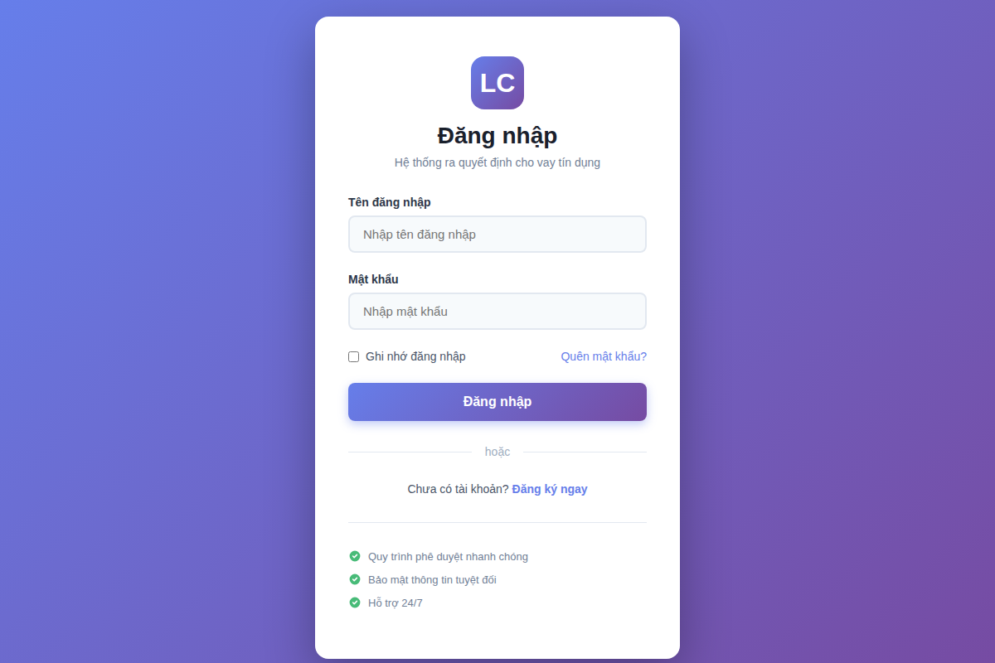
Hình 3.1. Màn hình đăng nhập
Màn hình đăng nhập có thiết kế đơn giản, chuyên nghiệp với logo hệ thống ở trên cùng, form đăng nhập ở giữa gồm hai trường: Tên đăng nhập và Mật khẩu. Nút “Đăng nhập” nổi bật và liên kết “Quên mật khẩu?” ở bên dưới.

3.3.2. Dashboard cho khách hàng
Sau khi đăng nhập thành công, khách hàng được chuyển đến Dashboard cá nhân với các thông tin:
- Thông tin cá nhân: họ tên, email, số điện thoại, điểm tín dụng hiện tại;
- Tổng quan khoản vay: số đơn đã nộp, đang xử lý, đã được duyệt, bị từ chối;
- Danh sách đơn vay gần đây với trạng thái và thao tác nhanh;
- Nút “Đăng ký khoản vay mới” nổi bật để tạo đơn mới.
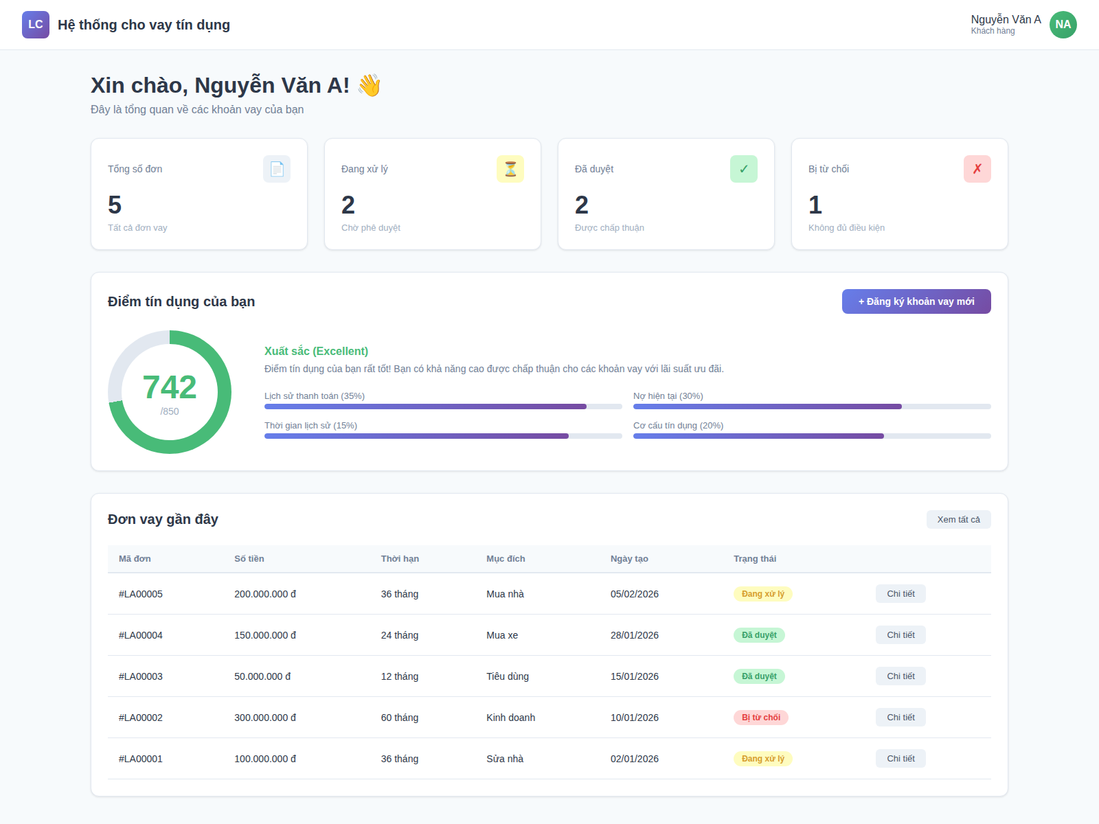
Hình 3.2. Dashboard khách hàng
Dashboard hiển thị dưới dạng các thẻ thông tin với màu sắc trực quan: xanh lá cho đơn đã duyệt, vàng cho đang xử lý, đỏ cho bị từ chối. Bảng danh sách đơn vay được sắp xếp theo thời gian mới nhất.

3.3.3. Form đăng ký khoản vay
Form đăng ký khoản vay được chia thành các bước (wizard) để khách hàng dễ dàng điền thông tin:
Bước 1: Thông tin cơ bản
- Số tiền vay (từ 10 triệu đến 2 tỷ đồng);
- Thời hạn vay (6, 12, 24, 36, 48, 60 tháng);
- Mục đích vay (Mua nhà, Mua xe, Kinh doanh, Tiêu dùng, Khác).
Bước 2: Thông tin tài chính
- Thu nhập hàng tháng;
- Nợ hiện tại (nếu có);
- Thông tin công việc và nơi làm việc.
Bước 3: Thông tin bổ sung
- Số CMND/CCCD;
- Địa chỉ liên hệ;
- Tải lên tài liệu (CMND/CCCD, sao kê, giấy tờ thu nhập).
Bước 4: Xác nhận và gửi
- Xem lại toàn bộ thông tin đã nhập;
- Đánh dấu đồng ý điều khoản;
- Nhấn “Gửi đơn” để hoàn tất.
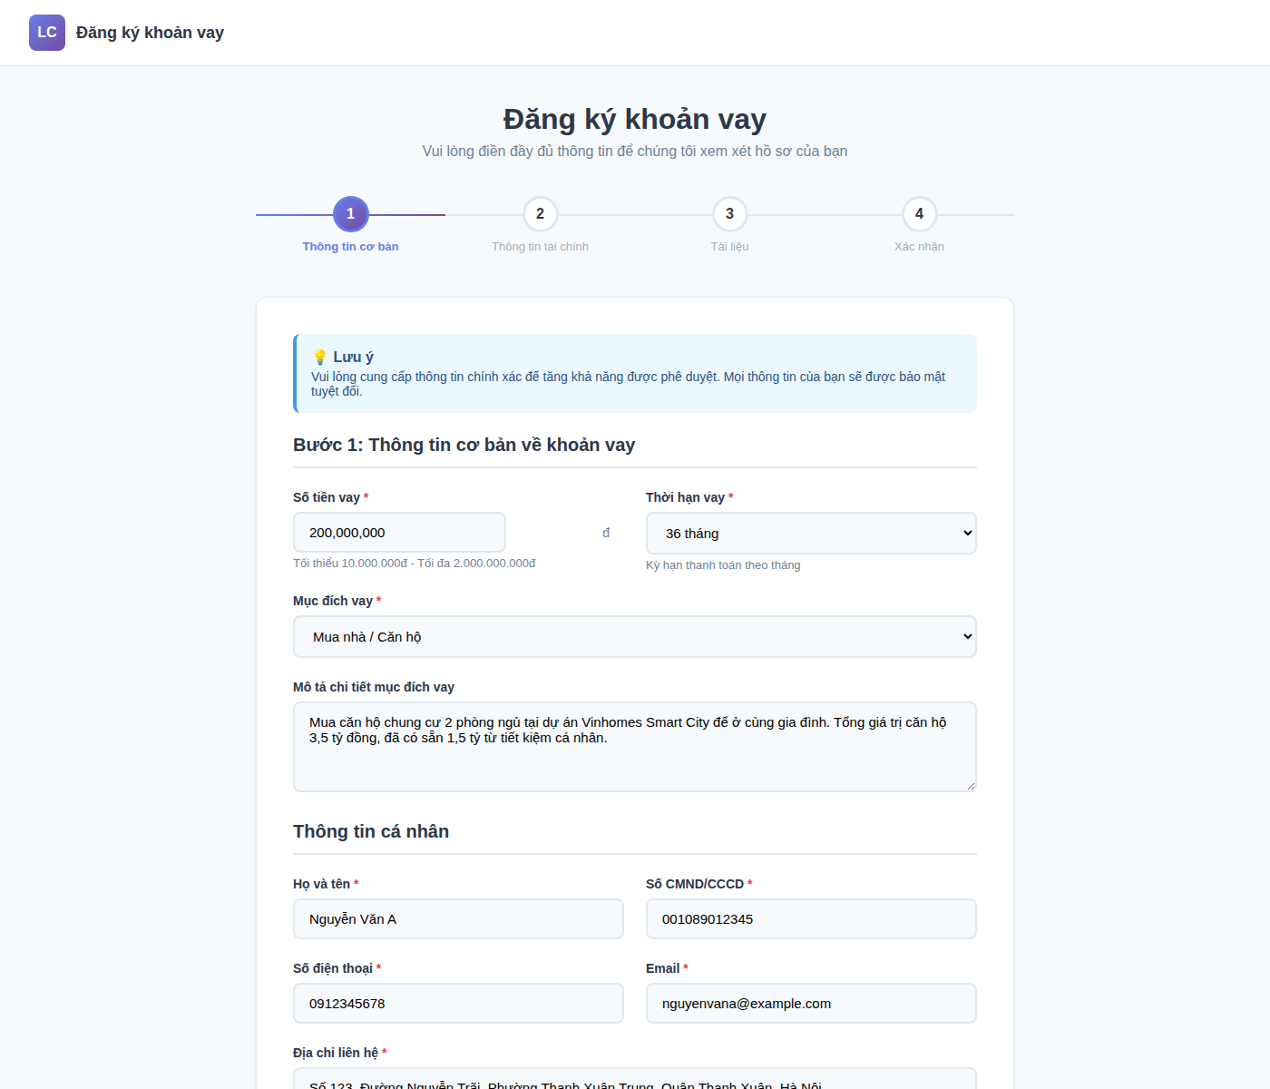
Hình 3.3. Form đăng ký khoản vay – Bước 1
Form có thiết kế nhiều bước với thanh tiến trình ở trên cùng hiển thị tiến độ (1/4, 2/4, …). Mỗi trường nhập liệu có kiểm tra hợp lệ và hiển thị lỗi theo thời gian thực nếu dữ liệu không hợp lệ.

3.3.4. Chi tiết đơn vay
Màn hình chi tiết hiển thị đầy đủ thông tin về một đơn vay cụ thể:
Phần 1: Thông tin cơ bản
- Mã đơn vay (Application ID);
- Trạng thái hiện tại hiển thị bằng nhãn màu;
- Ngày tạo và ngày cập nhật cuối;
- Timeline xử lý (các bước đã qua).
Phần 2: Thông tin khoản vay
- Số tiền vay và thời hạn;
- Mục đích vay;
- Lãi suất dự kiến (nếu đã tính).
Phần 3: Đánh giá tín dụng
- Điểm tín dụng (Credit Score): hiển thị dưới dạng gauge chart với thang đo 300–850;
- Điểm rủi ro (Risk Score): hiển thị phần trăm kèm màu cảnh báo;
- Các yếu tố ảnh hưởng (breakdown).
Phần 4: Quyết định
- Kết quả: APPROVED (xanh) / REJECTED (đỏ) / PENDING_REVIEW (vàng);
- Lý do quyết định;
- Người phê duyệt (nếu có);
- Thời gian phê duyệt.
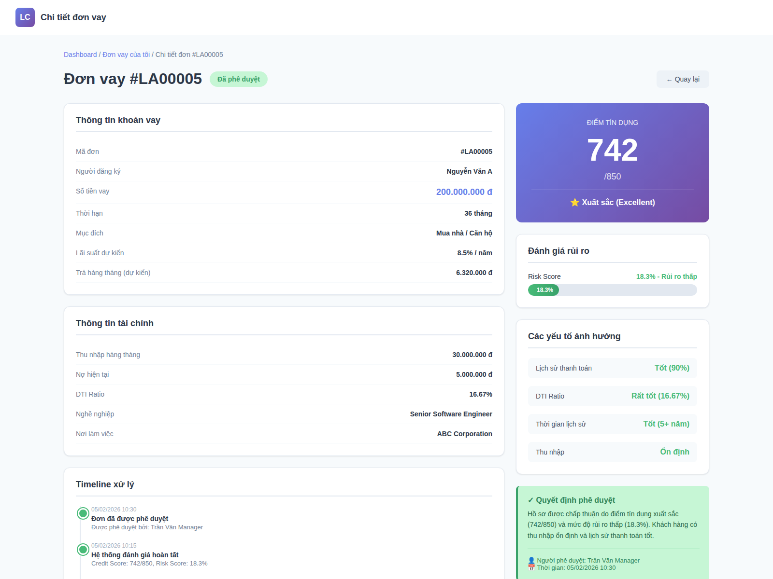
Hình 3.4. Chi tiết đơn vay
Màn hình chi tiết được bố trí dạng hai cột: cột trái hiển thị thông tin đơn vay và timeline, cột phải hiển thị điểm tín dụng và đánh giá rủi ro dưới dạng biểu đồ trực quan.

3.3.5. Dashboard quản lý
Dashboard dành cho Manager/Credit Officer hiển thị thống kê tổng quan và quản lý đơn vay:
Phần 1: Thống kê tổng quan (KPI Cards)
- Tổng số đơn: tất cả đơn trong hệ thống;
- Đang xử lý: số đơn chờ xử lý/xem xét;
- Tỷ lệ chấp thuận: phần trăm đơn được duyệt;
- Tổng giá trị cho vay: tổng số tiền đã cho vay.
Phần 2: Biểu đồ phân tích
- Biểu đồ cột: số lượng đơn theo trạng thái;
- Biểu đồ tròn: phân bố mục đích vay;
- Biểu đồ đường: xu hướng đơn vay theo thời gian;
- Biểu đồ cột: so sánh theo khoảng điểm tín dụng.
Phần 3: Danh sách đơn cần xử lý
- Bảng hiển thị các đơn PENDING_REVIEW;
- Thông tin: ID, khách hàng, số tiền, điểm tín dụng, mức rủi ro;
- Các nút thao tác: “Review”, “Approve”, “Reject”;
- Sắp xếp và lọc theo nhiều tiêu chí.
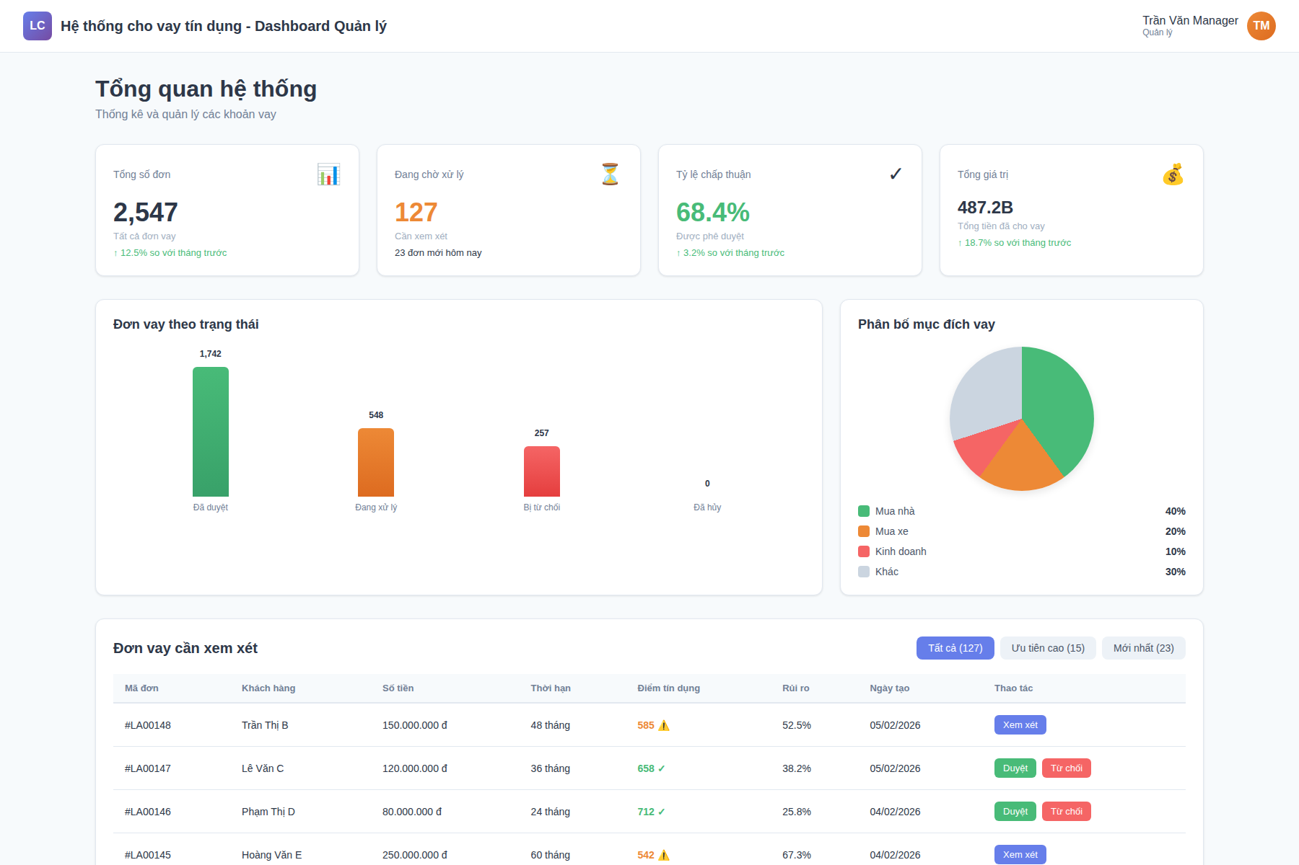
Hình 3.5. Dashboard quản lý
Dashboard quản lý sử dụng bố cục dạng lưới với nhiều widget. Các thẻ KPI nằm trên cùng với biểu tượng và số liệu lớn; biểu đồ hiển thị dưới dạng các thẻ co giãn; bảng danh sách chiếm phần lớn diện tích và hỗ trợ phân trang.

3.4. Đánh giá kết quả đạt được
Đối chiếu với các mục tiêu đã đề ra ở mục 1.2, kết quả thực hiện được tổng hợp trong Bảng 3.2.
Bảng 3.2. Đối chiếu mục tiêu và kết quả đạt được
Mục tiêu | Kết quả đạt được
Quản lý quy trình cho vay | Hoàn thiện luồng đăng ký hồ sơ, xử lý, phê duyệt và theo dõi trạng thái hồ sơ vay.
Đánh giá tín dụng tự động | Tính điểm tín dụng thang 300–850 theo 5 nhóm yếu tố có trọng số; phân loại Excellent/Good/Fair/Poor.
Phê duyệt tự động và bán tự động | Tự động chấp thuận/từ chối theo ngưỡng điểm và rủi ro; chuyển quản lý với hồ sơ cần xem xét hoặc khoản vay trên 500 triệu đồng.
Giao diện thân thiện | Có giao diện riêng cho khách hàng và cho nhân viên/quản lý (đăng nhập, dashboard, form đăng ký, chi tiết đơn vay).
Bảo mật thông tin | Mã hóa mật khẩu BCrypt, xác thực JWT, phân quyền theo vai trò, ghi audit log mọi thay đổi quan trọng.
Báo cáo và thống kê | Dashboard quản lý với các chỉ số KPI và biểu đồ phân tích.

KẾT LUẬN
Qua quá trình thực hiện chuyên đề “Hệ thống ra quyết định cho vay tín dụng”, em đã xây dựng được một ứng dụng web hoàn chỉnh với các chức năng cơ bản đáp ứng yêu cầu đặt ra.
Hệ thống cho phép quản lý quy trình cho vay từ đăng ký hồ sơ, tính điểm tín dụng đến phê duyệt khoản vay. Các thuật toán đánh giá tín dụng được triển khai giúp tự động hóa một phần quy trình thẩm định, giảm thời gian xử lý và tăng tính nhất quán.
Tuy nhiên, hệ thống vẫn còn một số hạn chế như chưa tích hợp các mô hình học máy nâng cao, giao diện cần tối ưu thêm cho thiết bị di động và chưa có tính năng thông báo thời gian thực (realtime).
Trong tương lai, hệ thống có thể phát triển thêm các tính năng như tích hợp mô hình AI để dự đoán rủi ro tín dụng, hỗ trợ đa ngôn ngữ và triển khai trên nền tảng cloud để đảm bảo khả năng mở rộng.

TÀI LIỆU THAM KHẢO
[1] Craig Walls (2016), “Spring Boot in Action”, Manning Publications.
[2] Craig Walls (2022), “Spring in Action, Sixth Edition”, Manning Publications.
[3] Robert C. Martin (2017), “Clean Architecture: A Craftsman’s Guide to Software Structure and Design”, Prentice Hall.
[4] Martin Fowler (2002), “Patterns of Enterprise Application Architecture”, Addison-Wesley Professional.
[5] Học viện Công nghệ Bưu chính Viễn thông (2024), “Giáo trình Công nghệ phần mềm”, Hà Nội.
[6] Tài liệu chính thức Spring Framework: https://docs.spring.io/spring-framework/
[7] Tài liệu chính thức Spring Boot: https://docs.spring.io/spring-boot/
[8] Tài liệu chính thức Thymeleaf: https://www.thymeleaf.org/documentation.html

